Bài 1. Bài tập về lệnh, cat, touch, more, less
- Lệnh touch dùng để tạo một file trống
- Lệnh cat có 5 công dụng:
- Đọc nội dung của tập tin: cat file.txt
- Đọc dữ liệu từ stdin: Lệnh | cat - file.txt
- Loại bỏ các dòng trống: cat -s file.txt
- Hiển thị ký tự tabs: cat -T file
- Hiển thị số dòng
- có khoảng trắng: cat -n file
- không có khoảng trắng: cat -b file
- Lệnh more dùng để chuyển qua những trang tiếp theo trong văn bản: more file
- Lệnh less viết nội dung của file lên một trang màn hình: less file
- Nhấn space để chuyển trang
- Nhân q để thoát

Bài 2. Bài tập về wc và sort
- Hiện thị số lượng các từ trong một file text wc -w file
- Hiện thị số dòng trong một file text wc -l file
- Hiển thị số ký tự trong một file text wc -m file
- Hiển thị danh sách các file trong thư mục /usr/bin và sắp xếp kết quả trả lại theo thứ tự
Giảm dần: ls --sort=(none; time; size; extension; version) file
Tăng dần: ls --sort=(none; time; size; extension; version) -r file
- Hiển thị số lượng các file trong một thư mục cụ thể nào đó( ví dụ: /etc). Gợi ý: sử dụng cơ chế ống lệnh (pipe): ls file| wc -l

Bài 3. Bài tập về lệnh head, tail
- Dùng lệnh cat xem /etc/passwd rồi copy tập tin sang Documents/mypasswords.txt
cat /etc/passwd
cp /etc/passwd Documents/mypassword.txt
- Dùng lệnh head cho biết thông tin về 3 user đầu trong mypassword.txt
head -n 3 mypassword.txt
- Dùng lệnh tail cho biết thông tin về 3 user cuối trong mypassword.txt
tail -n 3 mypassword.txt
- Lệnh head cho ta biết thông tin từ user thứ 4 cho đến hết
- Lệnh cho ta biết thông tin từ user thứ 4 cho đến user thứ 15
head -n 15 mypassword.txt|tail -n $((15-4+1))
- Dùng lệnh wc để cho biết tổng số user trong mypassword.txt wc -l mypassword.txt

Bài 4. Thực hiện theo thứ tự các yêu cầu
Chuyển vào thư mục /etc/init.d: cd /etc/init.d
So sánh kết quá của lệnh pwd và pwd -P
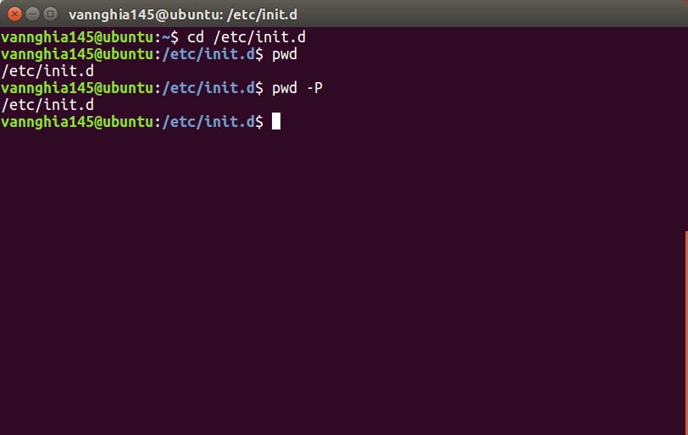

Giải thích: Vì thư mục này không có tên giả

cd / && pwd && cd -P /etc/init.d && pwd && cd
cd /&& pwd && cd -L /etc/init.d && pwd && cd ~

